二维码电子书刊借阅机

龙源数字传媒集团

目录
一、 产品简介 1
二、 适用场景 3
三、 使用流程 4
四、 满足机构的需求 5
五、 产品优势 6
六、 产品特点 12
七、 产品服务划分 13
八、 产品界面介绍 14
九、 实施方案 21
十、 硬件参数 22
十一、 服务价格 23
十二、 维护服务 24

产品简介
“云借阅”通过先进的二维码借阅技术，将几百种期刊和2000册正规电子图书与多本群众喜闻乐见的杂志，通过触摸屏及各自手中的智能手机，一点、一扫、一借即实现多区域的阅读服务与借阅服务。即一台机器可服务于千、万，充分满足了读者的阅读需求，创造全民阅读的氛围。
“云借阅”解决了全民阅读中关于内容提供及阅读提醒的关键问题，在落实便民服务、传播正能量、宏扬社会主义核心价值观等方面有深远的影响。机构可以通过购买“云借阅”，为用户提供至今为止最轻松愉悦的数字阅读服务。
产品包括：
- 精品电子书刊资源
- 二维码电子书刊借阅系统
- 42-55寸触摸屏一体机
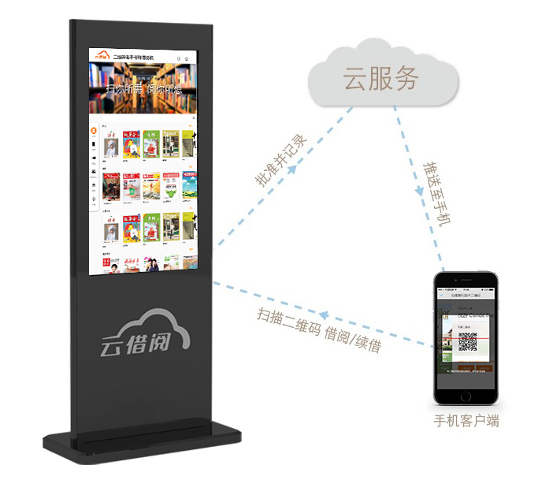

适用场景
“云借阅”适用于图书馆、公交枢纽、地铁站、文化社区、企业、学校等，可作为机构/社区的24小时数字图书馆，也可独立部署，以低成本为更多人群提供服务。
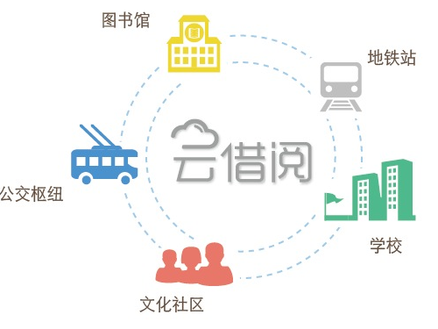

使用流程
“云借阅”的使用流程简单愉悦。用户通过触摸屏找到自己所需的电子书刊后，通过二维码的方式，扫描下载书刊电子版至移动设备，实现触摸屏浏览和移动设备阅读的无缝对接。
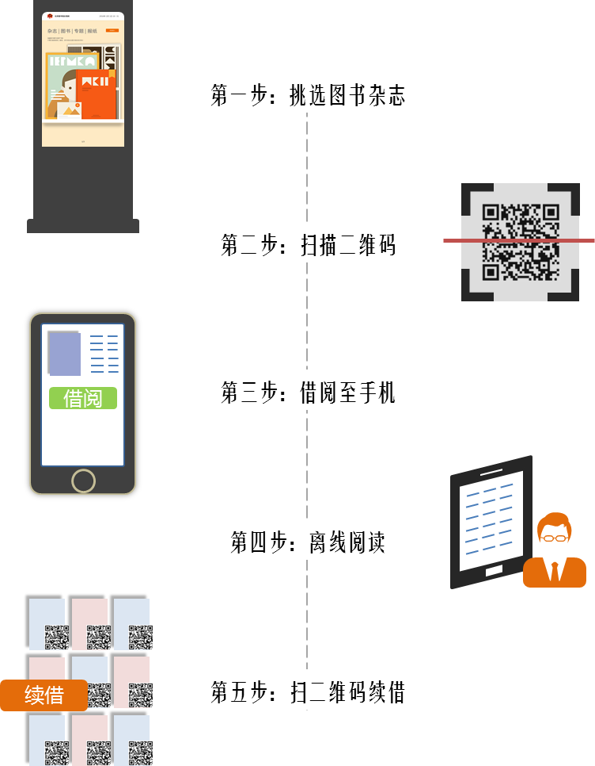

满足机构的需求
- 快速建成数字图书馆
无需浪费人力物力，无需技术开发，一台“云借阅”就能快速建成24小时数字图书馆，为机构定期购买纸质书刊节省精力。
- 汇聚人气，创造阅读学习氛围
“云借阅”内容资源丰富并且每天更新，能持续吸引人群，创造阅读氛围，带动广大用户学习。
- 一本杂志，所有人都可以同时阅读
突破纸质书刊的数量及传阅限制，“云借阅”让每个人都能第一时间下载阅读自己喜爱的内容。
- 提升阅读量
其中的杂志和图书可以灵活设置借阅数量及时长，给予用户适当的阅读压力，以提升他们的阅读量与阅读效率。
- 提高自主运营内容阅读率
在“云借阅”平台上可以发布机构自主运营的刊物及图书，所有职工及访客皆可扫码下载到移动设备，随时随地进行阅读。
- 悦目的机构形象展示
可以自由添加“风貌展示”或机构网站展示，使其变为机构专属的数字图书馆，突出展示机构形象。
- 资讯通知，实时发布
“云借阅”屏保还可以用来展示资讯、发布通知，例如活动信息、产品介绍等。在触摸屏后台直接书写，随时发布。
- 管理方便
日常无需管理维护，联网即可自动更新杂志图书等、免费升级软件系统。
- 可量化的阅读效果
可在借阅系统内随时查询借阅量统计，由龙源定期提供，阅读效果一目了然。

产品优势
- 首家同时支持图书和期刊的借阅
进入数字阅读时代后，电子图书资源的使用成为大众所重视的问题。“云借阅”首先支持电子图书借阅，采用加工后的 ePub格式导入二维码借阅系统，自动生成二维码，供用户借阅。在借阅电子图书的同时，还可借阅大量最新的优质期刊。
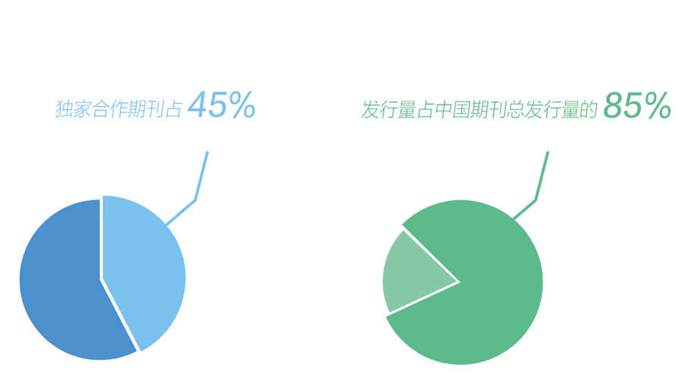

- 按包组合的资源
版本 | 资源包 | 资源种数 | 代表刊物
大众版 | 大众A包  大众B包  +  图书大众包 | 200刊  +  2000书 | 《读者》《故事会》《三联生活周刊》  《Vista看天下》《知音》《第一财经周刊》等
企业版 | 大众A包  大众B包  +  图书企业包 | 200刊  +  2000书 | 《中国新闻周刊》《创业邦》《财经》  《南方人物周刊》《大众电影》《中国国家旅游》等
党政版 | 党政包  大众A包  +  图书党政包 | 200刊  +  2000书 | 《党建》《紫光阁》《前线》  《南风窗》《上海党史与党建》《党史纵览》等
小学版 | 小学包  大众A包  +  图书小学包 | 200刊  +  2000书 | 《中小学德育》《班主任之友》《数学大王》  《少年文艺》《七彩语文》《科学大众·小诺贝尔》等
中学版 | 中学包  大众A包  +  图书中学包 | 200刊  +  2000书 | 《教学与管理》《少年大世界》《第二课堂》  《新东方英语》《男生女生》《中学生博览》等
基础教育版 | 中学包  小学包  大众A包  +  图书基教包 | 300刊  +  2000书 | 《人民教育》《北京教育》《教学研究》  《班主任之友》《中学生博览》《科学大众·小诺贝尔》等
综合版 | 5大期刊包  +  图书大众包 | 500刊  +  2000书 | 《读者》《Vista看天下》《女友》  《南都周刊》《大众电影》《环球人文地理》等
期刊是龙源的优势资源，龙源为“云借阅”精心挑选最受大家喜爱的期刊，并特别选取《读者》《三联生活周刊》等龙源独家合作的刊物，组成不同版本的期刊资源包，为行业内首发。结合热门图书，推出7大版本，分别为大众版、企业版、党政版、中学版、小学版、基础教育版和综合版，机构可以按需选择，以满足不同人群的需求。
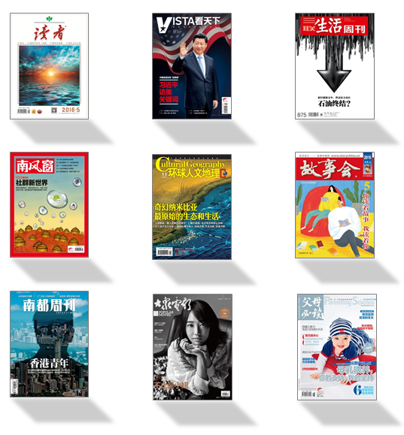
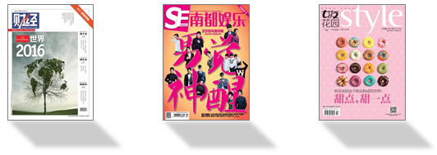

- 大众版独家刊物
亚洲发行量第一的知名刊物《读者》，创刊于1981年1月是甘肃人民出版社主办的一份综合类文摘杂志。原名《读者文摘》，1981年创刊时的《读者文摘》只有48页，而且是双月刊，新闻纸黑白印刷，售价三角。杂志创刊一年，发行量达到16万。
《故事会》是上海文艺出版社编辑出版的仅有114个页码、32开本的杂志，是中国最通俗的民间文学小本杂志，中国的老牌刊物之一。先后获得两届中国期刊的最高奖——国家期刊奖。1998年，它在世界综合类期刊中发行量排名第5。
《三联生活周刊》的前身为邹韬奋先生在上世纪20年代创办的《生活周刊》，1995年由三联书店在继承传统的基础上于北京复刊，其定位是做新时代发展进程中的忠实记录者。栏目丰富涵盖现代生活方方面面。读者对象主要是受过高等教育、关心时代发展进程，不断从中寻找自己的新型知识分子。

《知音》是创刊于1985年1月的情感类杂志，杂志售价4.5元，以悲惨曲折的爱情故事，以及名人轶事等内容与精英文化形成对垒，多年稳居国内期刊发行量第一、世界第五的位置。

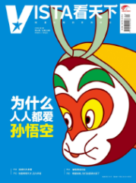
《Vista看天下》是国内唯一一份综合性新闻故事类高端文摘读本，是国内目前唯一开设四个分印点的新闻类期刊杂志，也是全球华文媒体BPA认证市场发行量最大的新闻期刊（含港、澳、台地区），在主流人群中具有广泛影响力，杂志以“说新闻，讲故事”为特色，创造了中国媒体的“看天下模式”。
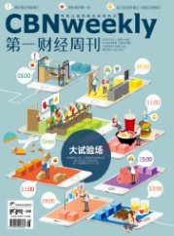
《第一财经周刊》，中国商业媒体领域第一本“基本杂志”。周刊专注服务公司人群，在中国一线城市拥有一定数量的读者群。拥清晰、时尚的设计理念。并且能够深入观察中国商业生态，在各主要市场竞争领域中拥有不错的影响力。
- 期刊是最适合云借阅的内容资源
忠实的读者：
每种期刊都拥有忠实的读者，免费的期刊借阅对于重视读者极具吸引力。
人群覆盖面广：
每本期刊都拥有不同的主题，可以满足更多人的阅读需求，直接扩大服务人数。
定期更新：
单种爱看的更新周期最短为7天，能使机构目标用户定期到设备进行借阅。
适合移动阅读：
期刊由各类文章组成，更适合在碎片化时间用手机进行阅读。

- 精品获奖图书
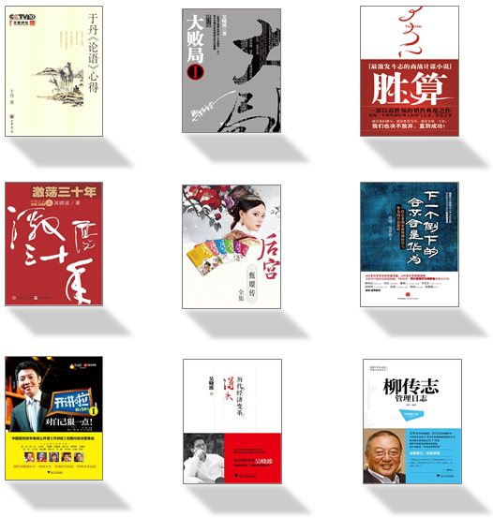
- 24小时开通、免技术对接、免安装、免维护
“云借阅”标准版可在购买后24小时内投入使用。购买“云借阅”标准版后，机构技术部门不需要进行任何开发对接工作，也不需要在设备上安装任何应用。使用过程中，机构不需要投入任何人力进行维护工作。

产品特点
- 触摸屏可以直接阅读期刊图书及报纸
用户在触摸屏可以阅读期刊杂志，满足下载前预览或直接阅读的需求。
- 在借阅过程中显示机构名称
扫描二维码后，用户能看到提供服务的机构名称。
- 灵活设定期刊和图书的借阅时长
机构可灵活设定借阅时长，期刊和图书可以分开控制。例如允许用户期刊借阅7天，图书可为15天，也可不设定借阅时长。
- 灵活期刊和图书的借阅数量
机构亦可灵活设定借阅数量，期刊和图书可以分开控制。例如允许用户期刊借阅10本，图书可为5本，也可不设定借阅数量限制。
- 用户需要回到指定设备上进行续借
用户在机构的借阅机上扫码借阅的电子书刊到期后，须回到借阅机进行续借。
- 控制二维码是否每天更新
为了防止他人将二维码盗走，龙源设计了二维码自动更新。每个二维码仅当天有效。
- 自定义风貌展示及官方网页
可根据机构需求，自定义“风貌展示”的内容或官方网页模块，在无人使用时触摸屏则会自动轮播。
- 发布通知公告
可以自行发布通知公告，作为电子信息栏，为用户实时展示重要资讯。
- 下载数字书刊耗时少，手机内存占用量小
电子图书大小为1M左右，电子期刊大小为10-20M，相较行业内其他产品，下载耗时少，手机内存占用量小。
- 定期收到借阅报告
机构可以定期收到龙源提供的借阅报告，显示借阅与续借的情况。

产品服务划分
“云借阅”分为标准版和定制版解决方案，机构可根据功能需求、费用预算进行选择。以下是两者的对比：
 | 标准版 | 定制版
移动客户端 | √ | √
客户端界面定制设计 | X | √
云借阅触摸屏软件 | √ | √
云借阅触摸屏软件界面定制设计 | X | √
单机镜像功能 | X | √
24小时开通 | √ | X
免开发、免安装、免维护 | √ | X

产品界面介绍
- 云借阅触摸屏软件
拥有触屏设备的机构，打开“云借阅”触摸屏软件，用户可以看到实时更新的最新电子书刊。拥有越多的触摸屏设备，将能同时服务更多的用户，提高“云借阅”的使用效率。
- 屏幕保护：屏保页面将为您呈现图书杂志、机构风貌、通知模块的入口，当无人使用时便会滚动轮播展示，点击右上角按钮进入相应模块。
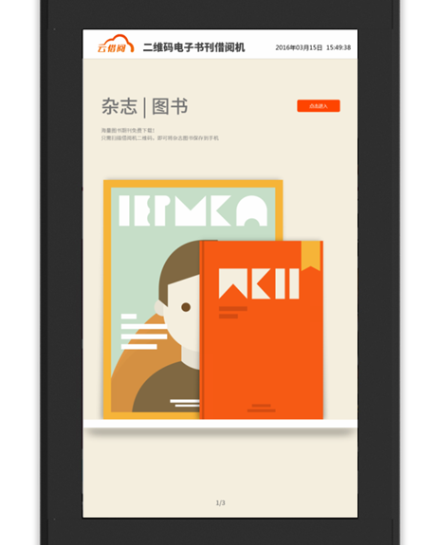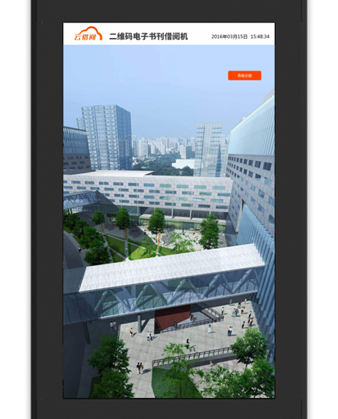
图书杂志入口
风貌展示入口

- 首页：在首页用户可选择期刊、图书、报纸、风貌展示或官方网页，点击书刊推荐或分类的“更多”还可进入书刊分类列表页。
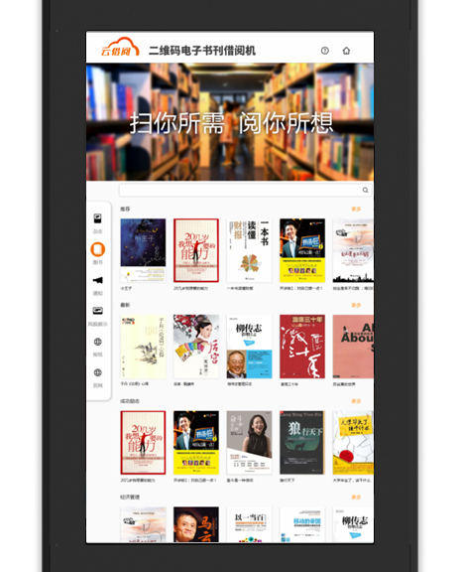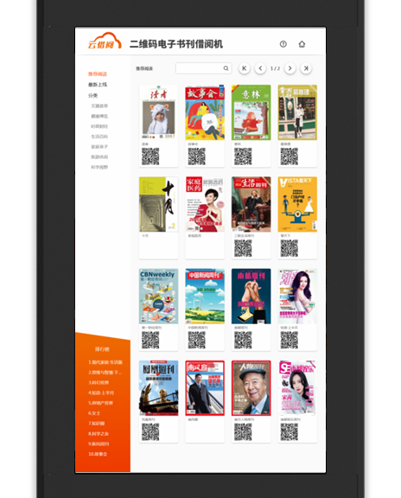
首页
书刊分类列表
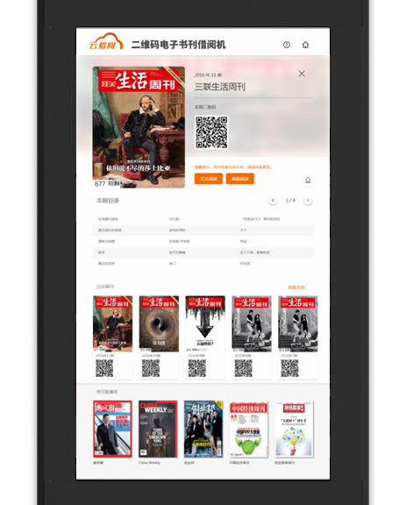
- 书刊详情：用户点击想要阅读的书刊封皮，来到书刊详情页，这里包含了书刊简介、目录以及过往期刊，使用手机扫描二维码即可直接下载到手机，点击文本/原貌阅读按钮亦可直接阅读。
书刊详情

- 阅读：大屏阅读支持文本和原貌两种形式；文本阅读具备目录跳转、字号调节的功能，且图文并茂；原貌阅读具备前后页预览功能。
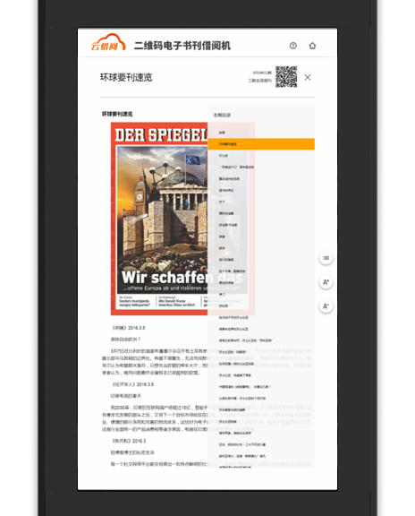
文本阅读
原貌阅读
- 报纸：收录上百种集聚地方特色与时政动向的报纸，通过顶部分类或首字母进行查找。
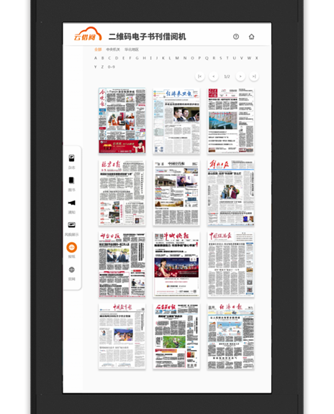
- 通知：为您展示了机构推送的即时通知，点击可查阅详情。
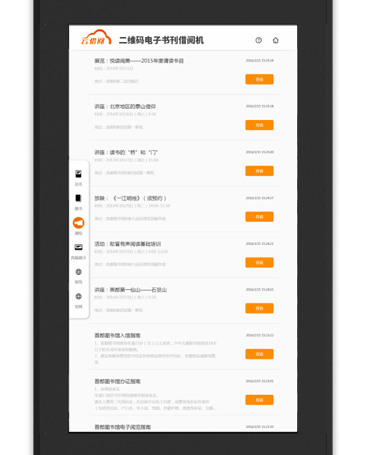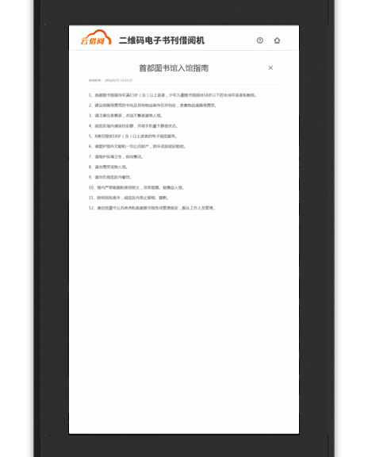
通知列表
通知详情
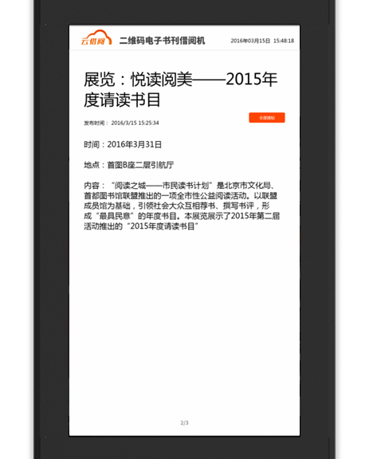
通知轮播效果

- 风貌展示：自行发布机构图文信息，企业发展、业务介绍、员工风采等内容；可查看图片或下拉文字查看详细内容，是机构风采的亮眼宣传。
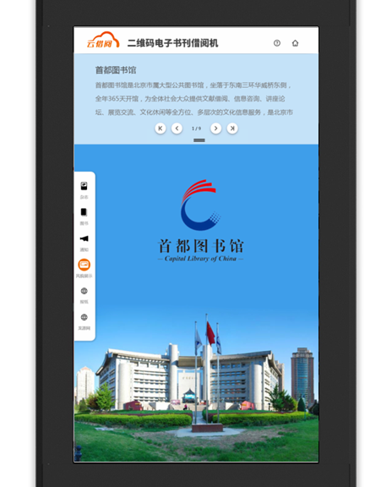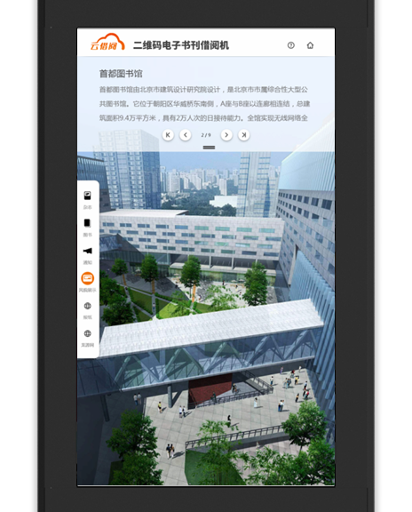
风貌展示
风貌展示
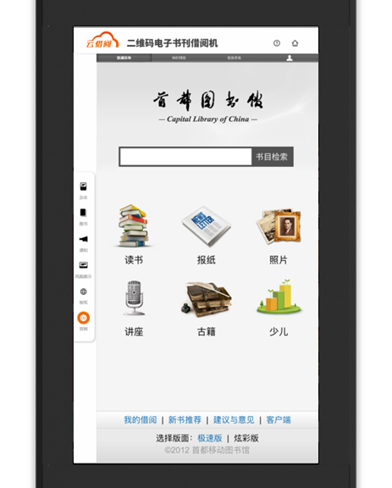
- 官网：将机构官方网页呈现在大屏，展示更多企业信息。这一模块也可置入其他网页内容，根据用户需求而定。
官方网页

- 云阅客户端（标准版）
用户使用二维码电子书刊借阅机，都需要在手机安装“云阅”客户端，以实现电子书刊二维码扫描、借阅、下载、阅读、续借。用户使用任意二维码扫描软件（微信“扫一扫”等）扫描触摸屏上任意书刊的二维码，即可根据指示下载客户端。客户端目前支持iPhone和Android。
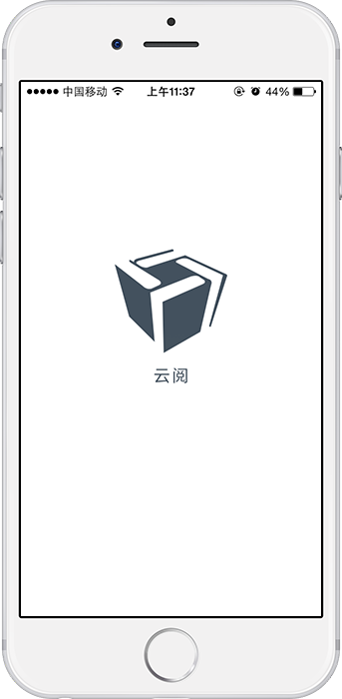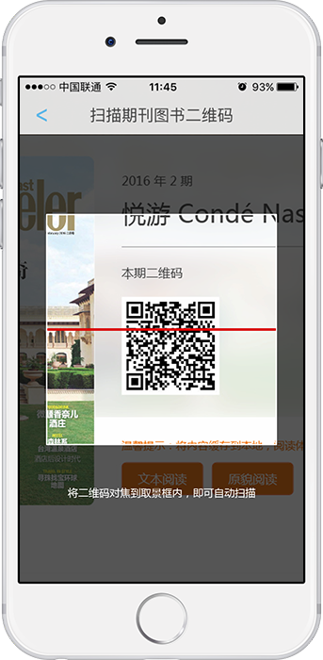
开机画面 扫描书刊二维码
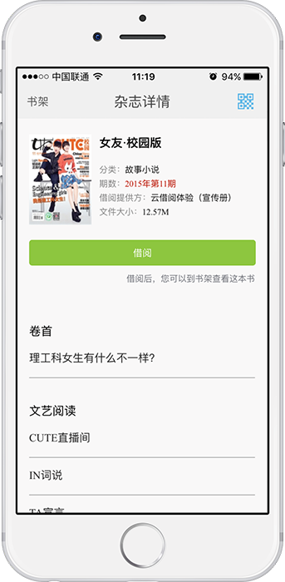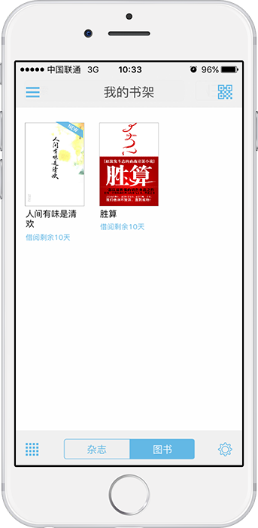
书刊借阅 书架
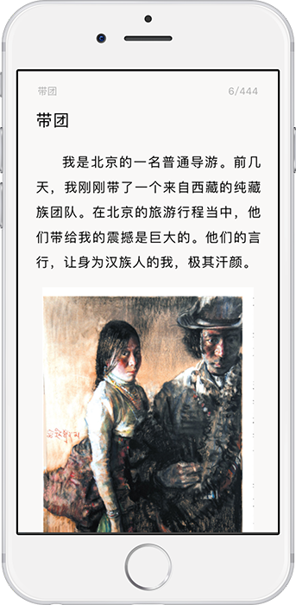
书刊阅读

实施方案
- 方案一：购买云借阅整套软硬件
机构购买“云借阅”整套软硬件，包括龙源提供的触摸屏一体机和“云借阅”软件资源。
- 方案二：自行采购触摸屏，全新安装云借阅触屏软件
机构购入大型触摸屏，在触摸屏上安装“云借阅”触摸屏软件。
- 方案三：在其他触摸屏产品上安装云借阅触屏软件
机构协调第三方公司，龙源根据机构要求完成与其他触摸屏产品的对接，如九星读报机等。用户可以同时使用“云借阅”及其它服务。
- 方案四：实体展示电子书刊二维码
机构通过办公区域墙面、易拉宝、X展架等实体媒介展示电子书刊二维码，扩大二维码展示的面积，增加展示的地点。另一方面，机构可通过主题策划，定期对实体媒介上的书刊二维码进行替换，刺激用户不断产生借阅。

硬件参数
43英寸高清触控数字标牌立式机规格书
项目 | 指标
机器型号 | WA-E4323LHT
效果图 | 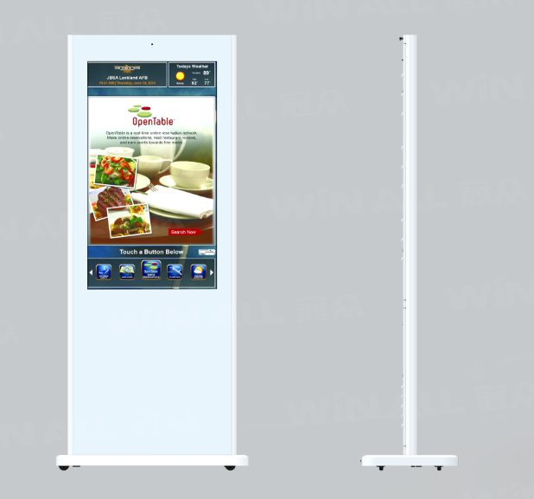
电气参数 | 屏幕尺寸：43寸
 | 背光类型：LED
 | 屏体分辨率：1920×1080
 | 视角：89/89/89/89 (L/R/U/D)
 | 色度：16.7M
 | 亮度：350cd/m2
 | 对比度：3000:1
 | 响应时间： 6.5ms
 | 有效显示面积：930.24mm(H) x 523.26mm(V)
 | 系统：win7
 | CPU：≥INTEL 酷睿I5 4160
 | 芯片组：≥H81
 | 内存条：金士顿 4G DDR3 型号：KVR16LS11/4
 | 存储：1T 7200转，3.5寸，型号：WD10EZEX
 | 显卡：≥intel hd graphics 4400
 | 网卡：板载千兆以太网网卡，
 | WIFI:内置WIFI无线网卡
 | 预留接口：2个USB3.0接口，1个J45接口
 | 内置安全漏电保护开关
 | 内置8欧5瓦箱体喇叭
触摸屏参数 | 识别原理: 红外识别
 | 多点触摸: 支持真2点触摸
 | 触摸屏分辨率：4096*4096
 | 触摸反映速度：≤6ms
 | 抗光干扰: 多点触摸光线以各种角度照射屏幕均可正常使用
 | 触控方式: 手指，笔(任何直径>5mm的不透光物体)
 | 触摸精度: 90%以上的触摸区域为±2mm
 | 通讯方式: 全速USB
 | 书写屏表面硬度: 物理刚化莫氏7级防爆
 | 触摸使用寿命使用寿命达80000小时以上。
音视频及图片格式 | 视频播放格式包括：MPEG4、MPEG2、MPEG1、WMV、TS、MOV、AVI、FLASH 等
 | 音频格式：WAV、MP3、ACC 等
 | 图片格式:JPEG 、PNG 、BMP、GIF等
 | 其他格式：WORD、 PowerPoint、 Excel
 | 支持1080P视频、图片解码播放
功能描述 | 支持定时开关机，安装集控软件播放端运行定时开关机可修改指令
 | 支持断电重启
 | 支持远程唤醒
 | 支持看门狗监控
安装方式&整机材质&颜色&包装 | 落地式&全钣金&全黑&不打木架，设计适合单机运输方案
机身尺寸&底座 | 1784.5mm(H) x699mm(V)x50 mm&四个万向轮，均带刹车功能
电源输入及功耗 | AC 110 -240V 50/60Hz ≤150W

维护服务
我公司对于机构用户，提供以下维护服务内容：
1. 技术培训
- 硬件维护、日常故障诊断
- 软件安装、升级、日常故障诊断
2. 售后服务
- 电子图书、期刊数据资源由我公司方面提供，用户可以根据需求定制、修改所选择的数据资源。我公司将不断更新电子数据资源，第一时间提供互联网的最新信息。
- 电子图书、期刊资源在互联网上的各种路径发生更改的情况下，系统会自动更新。
- 在服务期内，提供二维码电子书刊借阅系统，享受免费维修、免费升级软件平台、免费更新数据资源的服务。
- 所购买的“云借阅”触摸屏均由我公司负责安装、调试，包括系统软件平台、系统平台、数据资源、硬件安装。
- 销售方提供技术人员培训和管理人员培训。
- 提供7*24统一服务热线以及技术支持邮箱, 响应时间为4小时。
- 定期对设备进行运行巡检。
- 我公司还提供二次开发定制业务，可以与用户签订长期合作合同，并对系统进行维护和升级。

